SPRINT | ISSUE | VERSÃO DO PACOTE
Linx ERP Com/Varejo - S#24-08 | LINXERP-19040 | Linx ERP 8.1 HF 01.24.050
BANCO DE TESTE | INOVACAO_LinxERP
SERVIDOR | qa-erp-db.linxdev.local
DATA DO TESTE | 13/08/2024 a 14/08/2024
FILIAL | Matriz
ANALISTA | Anderson Ribeiro
ID TESTLINK | SHOP-VL-7635 | SHOP-VL-7636 | SHOP-VL-7638 | SHOP-VL-7639

- O campo “Nome Social” deve ser exibido na aba “Dados Cadastrais” ou no topo da tela, conforme a análise do melhor layout.
- O campo deve ter um limite de 60 caracteres.
- O campo deve ser habilitado apenas quando o cliente for de pessoa física; caso contrário, ele deve estar desabilitado.

Cenário 01: Exibição do campo “Nome Social” para cliente pessoa física
- Dado que estou na tela 001015 - Clientes
- E o checkbox "Pess. Jurídica" esteja desmarcado
- Então devo ver o campo “Nome Social” disponível para preenchimento
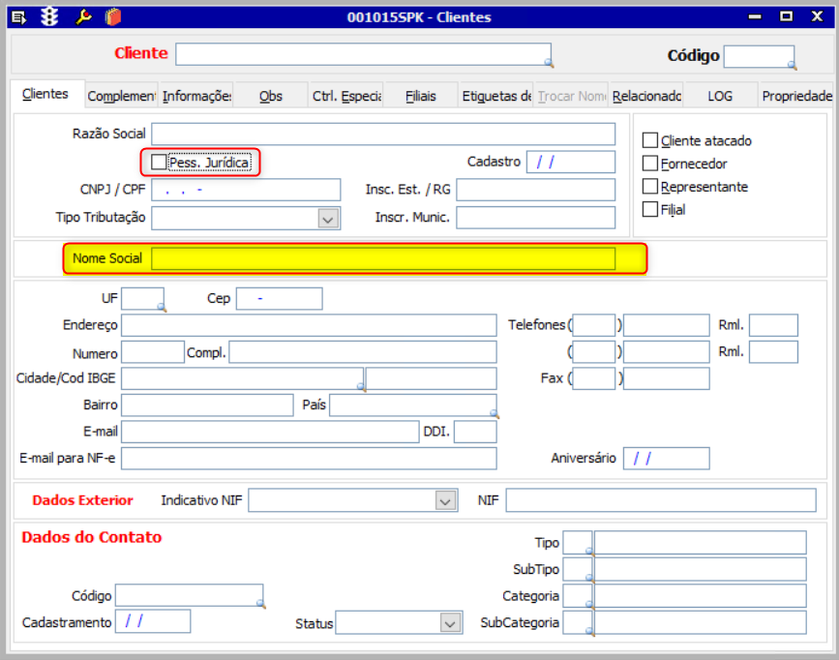
Cenário 02: Ocultação do campo “Nome Social” para cliente pessoa jurídica
- Dado que estou na tela 001015 - Clientes
- E o checkbox "Pess. Jurídica" esteja marcado
- Então o campo “Nome Social” não deve ser exibido
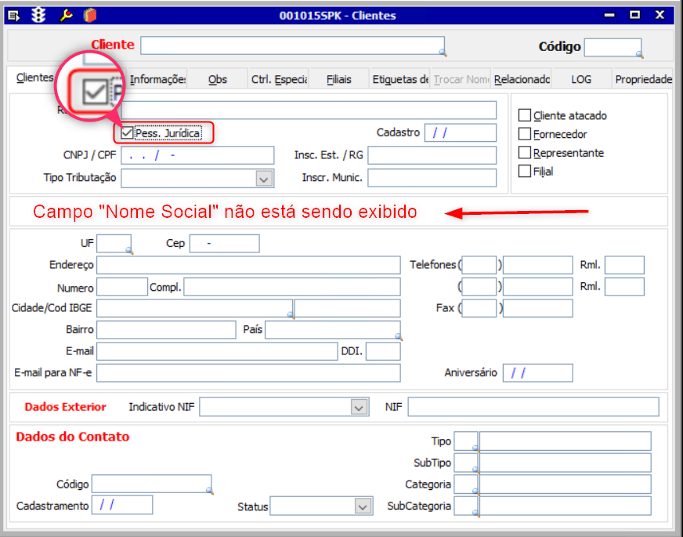
Cenário 03: Limite de 60 caracteres para o campo “Nome Social”
- Dado que estou na tela de cadastro de Clientes Atacado
- E o checkbox "Pess. Jurídica" está desmarcado
- Quando eu preencho o campo “Nome Social” com um valor superior a 60 caracteres
- Então o sistema deve restringir a entrada, permitindo no máximo 60 caracteres
STRING COM 70 CARACTERES:
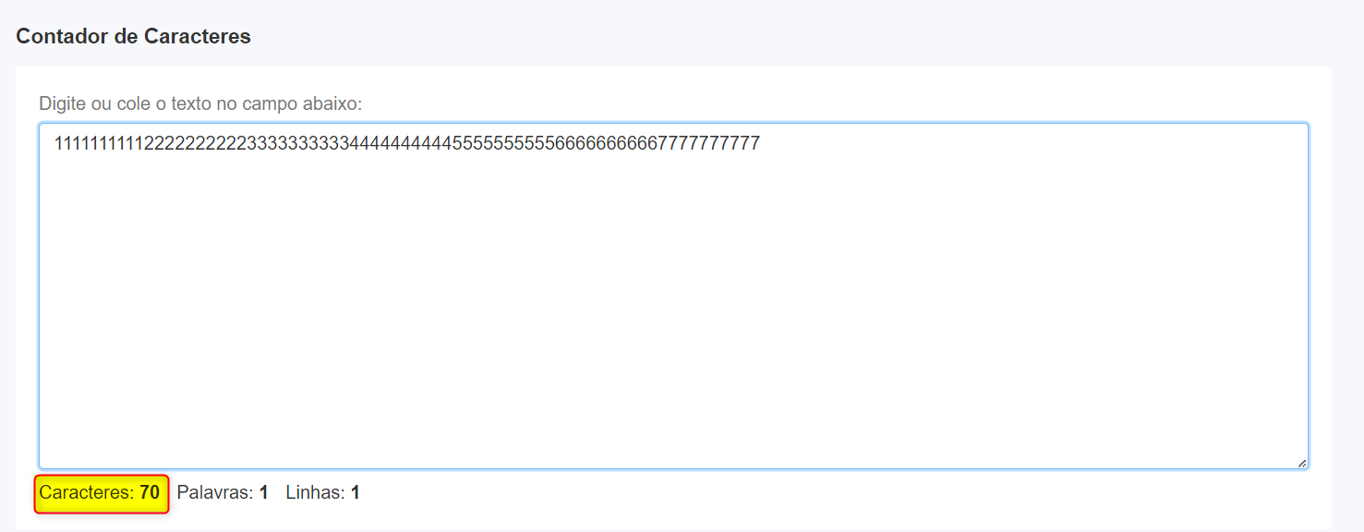
APLICAÇÃO RESTRINGINDO A 60 CARACTERES:
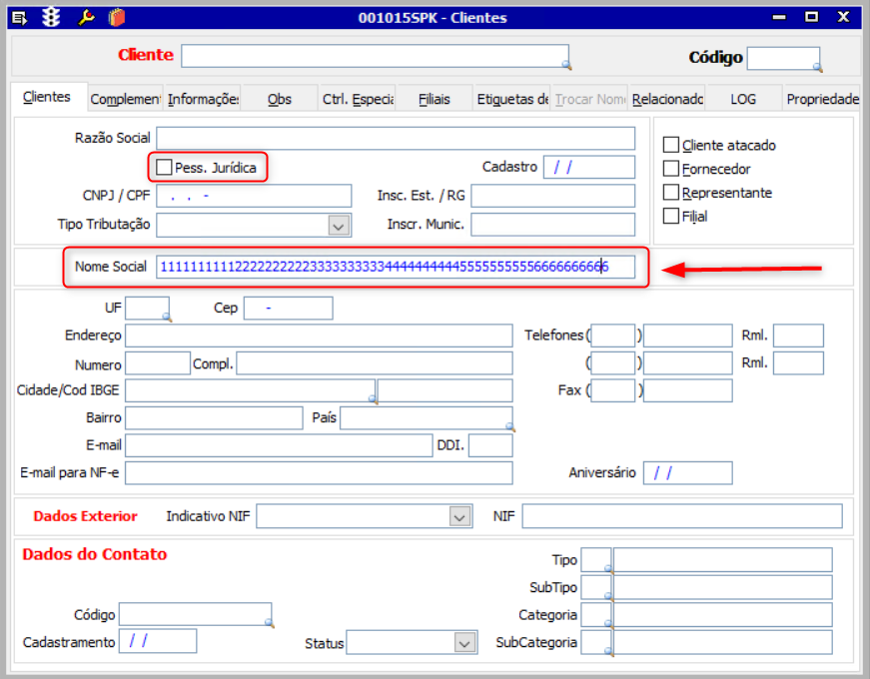
Cenário 04: Atualização do campo “Nome Social” para cliente pessoa física
- Dado que estou na tela 001015 - Clientes
- Quando estiver atualizando o cadastro de cliente
- E o checkbox "Pess. Jurídica" estiver desmarcado
- Então devo ver e conseguir alterar os dados do campo “Nome Social”
CADASTRO ANTES DA ATUALIZAÇÃO:
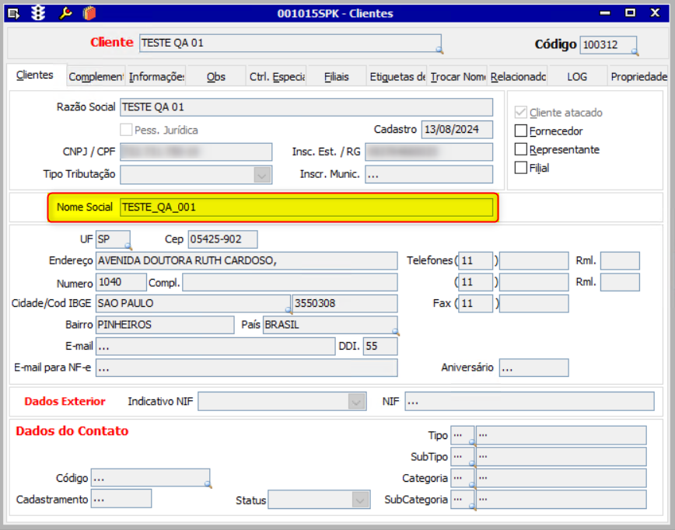
CAMPO DISPONIVEL PARA ALTERAÇÃO:
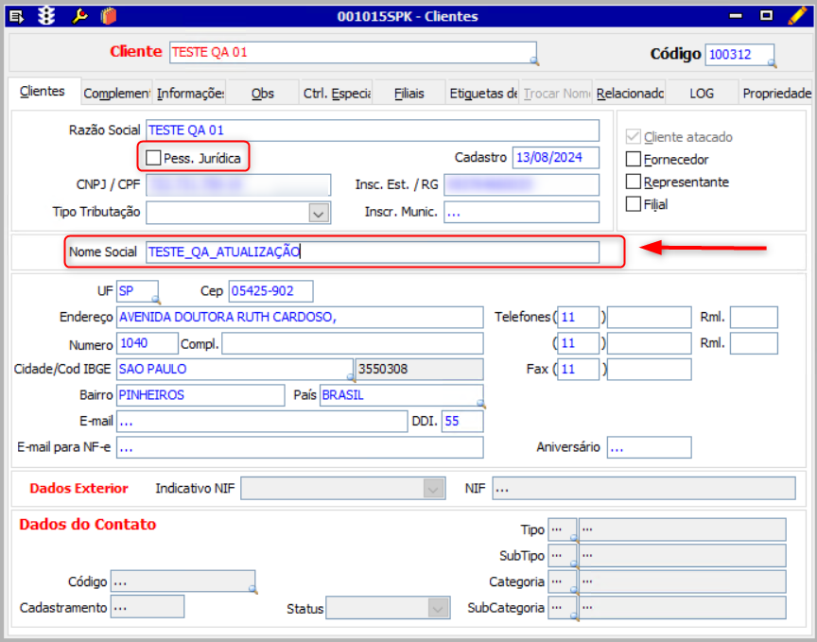
ATUALIZAÇÃO REFLETIDA NA BASE DE DADOS:
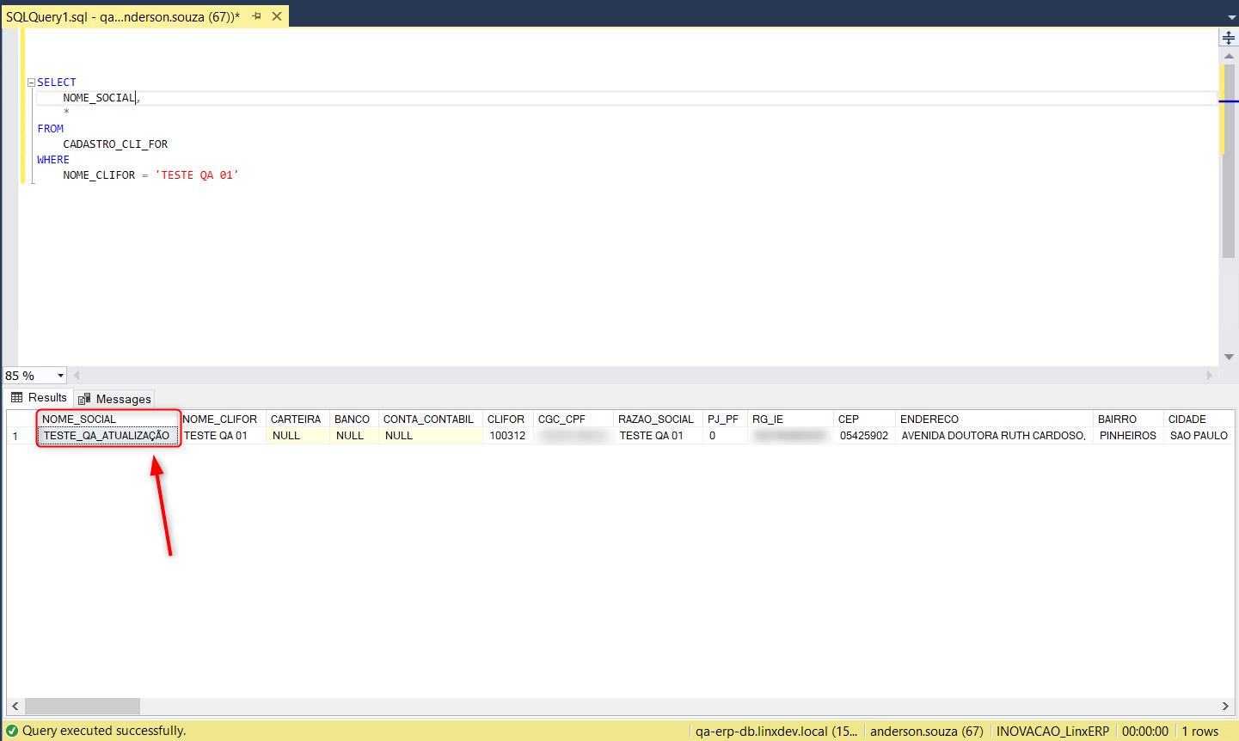

STATUS
- APROVADO
- REPROVADO
- EM TESTE
- VALIDAÇÃO PO:

